Муниципальное бюджетное общеобразовательное учреждение

«Средняя общеобразовательная школа № 9

имени Петра Аркадьевича Столыпина

г.Балашова Саратовской области»

**«Почему без миллионов - можно? Почему без одного – нельзя?»**

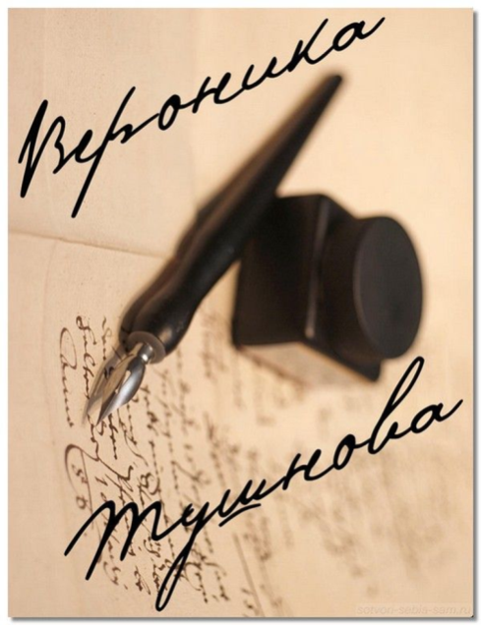

Сценарий литературно-музыкального часа, посвященного

100-летию со дня рождения

Вероники Михайловны Тушновой

Соловьева Светлана Петровна

Заведующий библиотекой

Г.Балашов

2016 г.

Оглавление

Введение 3

Основная часть 4

Заключение 18

Литература: 19

Приложения 20

# Введение

«Все, что было, еще будет.

Все, что будет, уже было»

(Петр Положевец (6)

Встает вопрос: как говорить с детьми о любви? Какие найти слова, и какие приемы использовать? Старшеклассники нашего времени готовы обсуждать эту тему, актуальную во все времена, но, конечно, все видят по-своему. Материал встречи подается не в готовом виде, а дозировано, шаг за шагом продвигаясь к основному вопросу. И на всем пути ученики не сторонние наблюдатели, а участники разговора: читают заранее подготовленные стихи, комментируют высказывания на прочитанную статью в интернете, в ходе чего разгорается бурная дискуссия, где каждый волен выразить свою точку зрения на данный момент возраста. Как знать, возможно, став старше, они ее изменят, или останутся верными сегодняшнему дню. Но то, что этот разговор не забудется, можно быть уверенными. «Шанс дается тебе – сквозь неотвратимость смерти или возможность потери, сквозь ночные разговоры и до телеграфного краткие сообщения… Он всегда дается тебе в другом человеке, и этим, и только этим, вызвано твое появление на этой земле – необходимостью разделить с ним этот опыт. Главное не опоздать (4)».

**Цель**: познакомить старшеклассников с творчеством В.М.Тушновой.

**Задачи**: приблизить к пониманию того, что жизнь многогранна, и такое чувство, как любовь, тоже по-разному приходит к человеку; поэтической строкой обратить внимание учащихся к тому, чтобы ценить «свет человека», который находиться рядом с тобой, ценить его молчание и его сомнения, ценить его силу и его слабость; формировать культуру общения при участии в дискуссии; совершенствовать технику прочтения стихотворения.

**Оформление и использованное оборудование**: ПК, проектор, аудиосистема, интерактивная доска, презентация (фотослайды с портретами В.Тушновой в разные периоды жизни), подборка песен в исполнении группы БИ-2 «Реки любви», А.Б.Пугачевой: «Не отрекаются любя…», «Сто часов счастья…», «А знаешь, все еще будет!»; сборники стихотворений В.Тушновой и А.Яшина; наглядный материал (писатели и поэты-юбиляры 2016 года).

# Основная часть

И это все у нас в крови,

Хоть этому не обучали:

Чем чище музыка любви,

Тем громче музыка печали.

(Б.Окуджава)

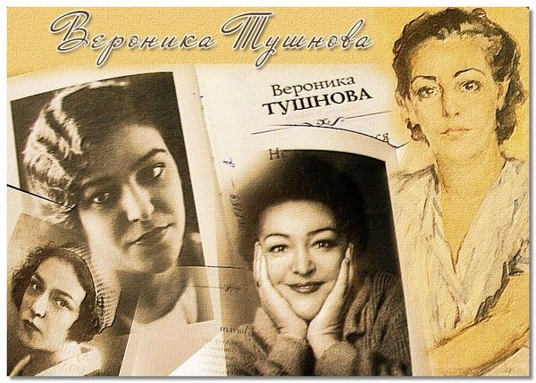

**До начала встречи, создавая его эмоциональный фон, в зале звучит музыка – группа БИ-2 «Реки любви». На экране – портрет Вероники Тушновой. На стенах размещен наглядный материал, посвященный писателям и поэтам-юбилярам 2016 года.**

***1-й ведущий*. Она была потрясающе красива и безмерно талантлива! «Самой красивой и самой несчастливой», - так писала о ней ее современница поэтесса Юлия Друнина. Но это не совсем так. Вероника умела быть счастливой в любви и о любви писала много. Обожавший Веронику поэт Марк Соболь писал: «Вероника почти все свои стихи написала «про это». С ее стихами под подушкой засыпало целое поколение девчонок. Ее строки западали в душу и оставались в ней навсегда. Эту черноволосую нежную и хрупкую женщину с большими печальными темно-карими глазами называли восточной красавицей.** Она была очень мягкая и доброжелательная, готовая прийти на помощь по первому зову в любое время дня и ночи. Она умела видеть радость во всем и говорить «спасибо» за каждую малость…

***2-й ведущий***. Поэтесса Вероника Тушнова. Мы расскажем о ней немного, биография, литературное творчество, но не это главное. Давайте сегодня поговорим о любви. Задумаемся, кто-то впервые, а стоит ли это чувство того, чтобы уйти в него «с головой»? Возможно ли, отречься от принятых норм и установок, поняв, что без любимого человека жизнь теряет смысл?

***1-й ведущий.*** Родилась Вероника Михайловна 27 марта 1915 года в Казани. Девочка была из благополучной интеллигентной семьи: папа – профессор, мама – выпускница Бестужевских курсов, славившихся своим образованием. И жили они как все профессорские семьи в дореволюционной России. Это потом все изменилось.

***Чтец.***

Мы жили на папиной скромной зарплате,Что нашего счастья отнюдь не губило.Я помню все мамины новые платья,И я понимаю, как мало их было.Я помню в рассохшемся старом буфетеНабор разношерстных тарелок и чашек,Мне дороги вещи почтенные эти и жизнь,Не терпящая барских замашек.Горжусь я, что нас не пугали заботы,Что жить не старались покою в угоду,Что видный профессор шагал на работуЗа три километра в любую погоду...

[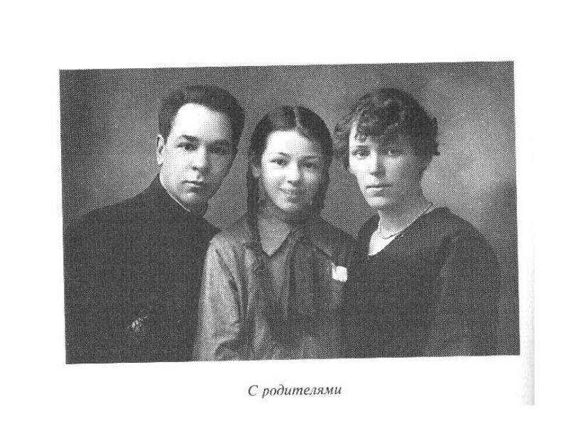](http://www.matrony.ru/veronika-tushnova-ne-otrekayutsya-lyubya/img1-2/)

***1-й ведущий***В 1928 году окончила в Казани одну из лучших школ города — № 14 им. А. Н. Радищева с углублённым изучением иностранных языков, хорошо говорила по-английски и по-французски. Первым заметил литературную одарённость Тушновой её школьный учитель литературы Борис Николаевич Скворцов, нередко читавший её сочинения вслух как образцовые. Стихи Вероники часто появлялись в стенгазете, ее шутки и пародии знала вся школа. Вероника увлекалась живописью и поэзией, но, по настоянию отца, не терпевшего возражений, поступила на медицинский факультет Казанского университета. Медицинское образование она завершила в Ленинграде, куда переехала семья в 1936. Вскоре семья переезжает в Москву.В столице занялась живописью, тогда же началось серьёзное увлечение поэзией. В 1938 вышла замуж. Вскоре родилась дочь Наташа.

***3-й ведущий (Вероника Михайловна Тушнова****)*: «Перед войной я написала очень много, подала заявление в Литературный институт и была принята. Война нарушила все мои планы. Я с маленьким ребенком на руках и больной матерью эвакуировалась из Москвы и работала в госпиталях Казани».

***2-й ведущий.*** Там, будучи палатным ординатором, она слыла главной утешительницей, могла вдохнуть жизнь даже в безнадежных больных и боролась за каждое мгновение человеческой жизни. Она буквально жила судьбами своих пациентов, близко к сердцу принимая чужую боль и чужие страдания. Перед ее глазами проходят судьбы многих людей.

***Чтец.***

Я за годы войны

Побывала во всех городах,

Потому что вот тот

Из Тбилиси, а тот из Орла,

Потому что у этого мать

В Бухаре умерла.

Кто-то пишет в Москву,

У кого-то в Армении дочь.

И чужую тоску

Я баюкаю каждую ночь.

***2-й ведущий.*** Ее прозвали «доктором с тетрадкой», потому что редкие минуты свободного времени Тушнова посвящала стихам. В 1944 году в «Новом мире» публикуется её стихотворение «Хирург», посвящённое многоопытному операционному эскулапу Н. Л. Чистякову, работавшему в этом же госпитале.

*Звучит отрывок из стихотворения «Хирург»*

***Чтец.***

Порой он был ворчливым от того,

что полшага до старости осталось.

Что, верно, часто мучила его

нелегкая военная усталость.

Но молодой и беспокойный жар

его хранил от мыслей одиноких –

Он столько жизней бережно держал

в своих ладонях, умных и широких.

И не один, на белый стол ложась,

когда терпеть и покоряться надо,

узнал почти божественную власть

спокойных рук и греющего взгляда.

***1-й ведущий***«… Вероника Михайловна не была обычным лечащим врачом, — вспоминала одна из коллег Тушновой той поры, хирург Надежда Ивановна Лыткина-Катаева, ставшая впоследствии первым директором Дома-музея Марины Цветаевой в Борисоглебском переулке. — Она бросалась всей душой и силами в судьбу раненого, больного, на помощь, как при сигнале SOS. Она больно обжигалась о человеческие страдания. Из этого рождались стихи. Раненые любили ее восхищенно. Ее необыкновенная женская красота была озарена изнутри, и поэтому так затихали бойцы, когда входила Вероника…»

[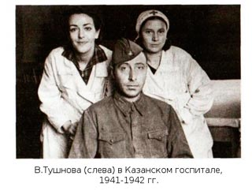](http://www.matrony.ru/veronika-tushnova-ne-otrekayutsya-lyubya/116957_249162_6-tushnova-v-gospitale/)

***3-й ведущий.(Вероника Михайловна Тушнова****):*В статье «Молодым - о поэзии» Вероника Тушнова пишет: «Меня часто спрашивают:» А когда вы начали писать стихи?» Думаю, по-настоящему я стала писать во время войны. Я работала в госпитале с утра до ночи и очень редко бралась за карандаш. Но сколько я передумала и перечувствовала за это время! В 1944 году в газете «Комсомольская правда» был опубликован цикл моих стихов под названием «Стихи о дочери», они мне казались слишком личными.

*Звучит стихотворение «Насыпает камешки в ведерки…»*

***Чтец.***

Насыпает камешки в ведерки,

носит от скамейки до ворот…

Я стою на солнечном пригорке

в первый раз в пилотке, в гимнастерке…

девочка меня не узнает.

Я сама себя бы не узнала

три недолгих месяца назад…

Вдруг она вгляделась, подбежала,

засмеялась: «Мама, ты солдат?»

Жестяные пыльные ведерки

раскидала посреди двора…

Для нее пока еще игра –

Новый мир и мама в гимнастерке.

***3-й ведущий (Вероника Михайловна Тушнова)****:*Но стихи напечатали, и я была этим обрадована и встревожена. Но это не главное.Главное то, что через некоторое время я стала получать письма со штемпелями полевой почты. Писали их самые разные люди. Но во всех этих письмах говорилось одно: «Хорошо, что вы написали о наших детях!» Каким счастьем было для меня читать слово «наши»!

Значит, что же получилось? Я писала стихи о своей девочке, О своей Наташе, а они – бойцы, считают, что я писала про их детей! Впоследствии я неоднократно получала письма читателей – добрые и сердечные, но ни одно не доставило мне той радости, которую я испытывала, раскрывая треугольные конверты. Как эти незнакомые люди помогли мне на моем творческом пути! Наверное, здесь и надо искать его начало».

*Звучит стихотворение «Ты счёта не ведёшь годам»*

***Чтец.***

Ты счёта не ведёшь годам,

Встречая только третье лето.

Твоих мгновений череда

Туманом солнечным одета.

Уколы маленьких обид

Тебя ещё не могут ранить,

И огорчений не хранит

Твоя ребяческая память.

И, милой резвости полна, -

Как знать ребёнку тяжесть ноши? -

Ты слово новое - «война» -

Лепечешь, хлопая в ладоши.

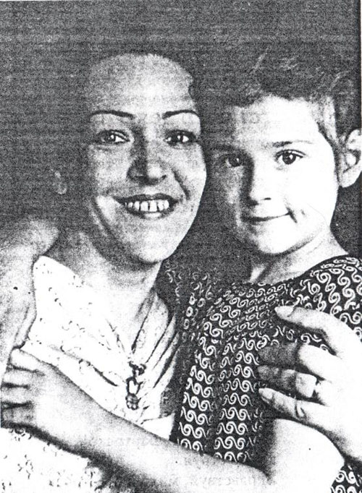

***1-й ведущий.* Война, длительная разлука, развели Веронику с мужем – они расстались. Но остались близкими друзьями, ведь у них была взрослая дочь. Тушнова обладала великолепным даром, она умела не только самозабвенно любить, но и дружить. Она была другом надежным и деликатным.**

***2-й ведущий.*** Из Казани Вероника вернулась в Москву, где продолжала работать в госпитале, а в 1945 году состоялся литературный дебют поэтессы — вышел в свет ее сборник стихотворений, который так и назывался — *«Первая книга».* Стихи о войне. И это не случайно. Она видела много страданий, слез, смертей, и все пережитое вылилось в стихи.

***1-й ведущий.*** Большой интерес представляют *путевые стихи* Тушновой, написанные по мотивам частых поездок по стране, рисующие современный её быт и своеобразную атмосферу аэропортов, вокзалов, поездов. Наблюдения, размышления и переживания в дороге органично вплетены в лирические и любовные сюжеты.

***Чтец.***

Все кончается на свете…

Где-то мчится поезд твой

и в окно влетает ветер, теплый ветер

полевой.

За окном – столбов мельканье,

полустанки и мосты.

Осыпаются в стакане

подмосковные цветы…

[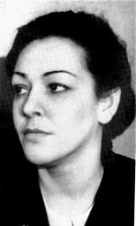](https://ru.wikipedia.org/wiki/%D0%A4%D0%B0%D0%B9%D0%BB:%D0%92%D0%B5%D1%80%D0%BE%D0%BD%D0%B8%D0%BA%D0%B0_%D0%9C%D0%B8%D1%85%D0%B0%D0%B9%D0%BB%D0%BE%D0%B2%D0%BD%D0%B0_%D0%A2%D1%83%D1%88%D0%BD%D0%BE%D0%B2%D0%B0.jpg)

***2-й ведущий.***Второй сборник Тушновой — «Пути-дороги» — вышел только через 9 лет после первого, в 1954 . После войны поэтическая судьба Вероники Михайловны складывалась успешно. У нее выходили новые книги, она руководила творческим семинаром в Литературном институте, занималась стихотворными переводами. Восторженные читательницы переписывали ее стихи от руки и выучивали их наизусть. Но в личной жизни все как-то не складывалось. Дважды была замужем, но оба брака распались. Вероника чувствовала себя обделенной — у нее не было любви, а без любви она не мыслила себе жизни. И вдруг судьба сделала ей неожиданный подарок — подарила вторую молодость, подарила чувство, безграничное и безмерное, которое полностью захлестнуло ее и вызвало к жизни целую лавину самых прекрасных ее стихотворений. Это была любовь к поэту и прозаику Александру Яшину, родившемуся с Вероникой в один день — 27 марта, но двумя годами ранее. «Он мне и воздух, он мне и небо, все без него бездыханно и немо…», — писала поэтесса о своем любимом, а свое чувство к нему называла «бурей, с которой никак не справлюсь» и доверяла малейшие его оттенки и переливы своим стихам.

***1-й ведущий.***Наиболее известное стихотворение Тушновой, обессмертившее её имя — «Не отрекаются, любя», написано в 1944 году. Романс на музыку Марка Минкова впервые прозвучал в 1976 году в спектакле Московского театра им. Пушкина, но суперхитом стал в 1977 году в исполнении Аллы Пугачевой.

*Звучит песня «Не отрекаются, любя», в исполнении Аллы Пугачевой.*

***2-й ведущий.* Наступает момент истины, задумайтесь над ключевыми словами песни** *«Не отрекаются, любя. Ведь жизнь кончается не завтра…»* Есть ли этому отречению оправданье?

***1-й ведущий.****Из статьи Льва Аннинского «Вероника Тушнова: «Не отрекаются, любя…»*

«Неизвестно, при каких обстоятельствах и когда точно познакомилась Вероника Тушнова с поэтом и писателем Александром Яшиным (1913–1968), которого она так горько и безнадежно полюбилаи которому посвятила свои самые прекрасные стихи, вошедшие в её последний сборник «Сто часов счастья». Сохранить отношения в тайне не получилось. Друзья осуждают его, в семье настоящая трагедия. Разрыв с Вероникой Тушновой был предопределён и неизбежен.

Она задавала себе вопрос: «Почему без миллионов — можно? Почему без одного — нельзя?» и не могла найти на него ответа. Как же мучительно переживала Тушнова свое одиночество! Горло словно сдавила петля, сердце придавило «глыбою в тонну». Она часто бродила по тем местам, где они бывали вместе. Не имея возможности видеться с любимым, она говорила с ним стихами, в которых открывалась целая эмоциональная вселенная человека, стихами, настолько искренними и исповедальными, что они воспринимались как лирические дневники. По свидетельствам, первые читатели этих стихов не могли избавиться от ощущения, что у них на ладони лежит «пульсирующее и окровавленное сердце, нежное, трепещет в руке и своим теплом пытается согреть ладони». Может быть, от невыносимого горя, тоски и переживаний она и заболела смертельной болезнью.

Когда я думаю об Александре Яшине, всех перипетиях его жизни, его ярком русском характере, о его сердце, пытающемся вместить в себя все беды и горести, одинаково болеющем за судьбу Отчизны и конкретного человека, мне приходит в голову одно высказывание Ф. М. Достоевского. В моей вольной интерпретации оно звучит так: *широк русский человек, можно бы сузить.* Не укор в этой фразе — констатация. Просто, как мне кажется, Федор Михайлович походя, в нескольких словах, объяснил, откуда он черпает сюжеты для своих романов, необъяснимых и зачастую непонятных людям, от России далёким».

***2-й ведущий. Лев Аненский.*** Вот такая предыстория появления последних стихов Вероники Тушновой — пронзительных и исповедальных — ярчайшего образца женской любовной лирики. А вот такой предстает моя героиня в описаниях знавших ее людей:

***1-й ведущий*** «У Вероники — красота жгуче-южная, азиатская (скорее персидского, чем татарского типа)» (Лев Аннинский).

«Ошеломляюще красива» (Марк Соболь).

**2-й ведущий** «Красивая, черноволосая женщина с печальными глазами (за характерную и непривычную среднерусскому глазу красоту) её называли «восточной красавицей».

**1-й ведущий** «Вероника была потрясающе красива! Все мгновенно влюблялись в неё… Не знаю, была ли она счастлива в жизни хотя бы час… О Веронике нужно писать с позиции её сияющего света любви ко всему. Она из всего делала счастье…» (Надежда Ивановна Катаева-Лыткина).

**2-й ведущий** «У моего стола присаживалась Вероника Тушнова. От неё заманчиво пахло хорошими духами, и, как ожившая Галатея, она опускала скульптурные веки…»(Ивинская О. В. «Годы с Борисом Пастернаком: В плену времени»).

***1-й ведущий.***Неужели надо жить только разумом, задушив свои чувства, ради долга, общественного мнения… Кстати, вот некоторые высказывания к статье о Тушновой наших современников и ровесников в интернете:

(*зачитывают приглашенные, некоторые комментарии подтверждаются цитатами из стихотворений В.Тушновой)*

1. «Она на фото настолько полна ЖИЗНИ, какие глаза, какая сияющая красота. Наверное, трудно было в нее - не влюбиться. Конечно, в обычном смысле, ее жизнь не пример благочестия, но разве стоит ее под этой лупой рассматривать?»

2. « Читаешь и грустно думаешь - люди, не осуждайте... Да, Вероника Михайловна влюбилась трудно, тяжело, никто не знает, что было у нее на душе, как она сама себя осуждала, и ведь она согласилась с разрывом и приняла на себя муку болезни»

**3*-й ведущий* (*Вероника Михайловна)***

Не сердись на свою залётную птицу, сама понимаю, что это плохо.

Только напрасно меня ты гонишь, словами недобрыми ранишь часто:

я не долго буду с тобой — всего лишь до своего последнего часа.

3. «Две родные души, рожденные в один день - так редко это бывает в мире, так больно и от горя жен, которые взяли - не свое, но ведь именно она - родная душа - отказалась разрушать чужой дом».

**3*-й ведущий* (*Вероника Михайловна)***

Ну что же, можешь покинуть, можешь со мной расстаться,

— из моего богатства ничего другой не отдастся.

Не в твоей это власти, как было, так всё и будет.

От моего злосчастья счастья ей не прибудет.

4. «Почему, прошу прощения, как только человек знаменит все его грехи, о которых говорят святые отцы или заповеди божии, замалчиваются, оправдываются, умаляются, почему её любовь не назвать блудом или прелюбодейством? Почему простых мирян призывают к покаянию именно с такими грехами, а у талантов они (грехи) - ЛЮБОВЬ?»

 5.«Вероника за все заплатила - своей жизнью и своей скорбью. И еще - почему-то никто даже не вспомнил, скольким раненым она дала надежду, ведь она не только писала прекраснейшие стихи. Я даже думаю, что дар поэзии был ей дан в ответ на дар служения. А как ухаживать за мужем, который предал? Смиренно и до конца.. А то, что Вероника так горько влюбилась во второй половине жизни - это ее боль и ее искупление болезнью.. Сколько осуждения и зависти в комментариях. Сколько камней брошено. А она - жива. Я знаю. В Царствии Того, кто сказал даже той, взятой в прелюбодеянии - и я не осуждаю тебя. Самая красивая, с душой слышащей ангела, ей просто так хотелось счастья - своего, а не чужого, но... Бог не дал. И красота ничего не значит в земной жизни. Она оступилась, но Он ее поднял - болезнью ее. А завтра - распни, ну как многих, кто пойдет за Ним во все века. Я - за Ним. Постараюсь. Очень хочу. Господи, научи меня идти на Голгофу. Не осуждать. Терпеть. Прощать. И любить. Мир вам».

**3*-й ведущий* (*Вероника Михайловна****)*

Я тебе не помешаю и как тень твоя пройду…

Жизнь такая небольшая, а весна — одна в году.

Там поют лесные птицы, там душа поёт в груди…

Сто грехов тебе простится, если скажешь:

— Приходи!

6. «И были они злы. И гордились, что Господь уберег их от того, что пережила эта женщина. И торопились осудить грех ее. И было от этого общее впечатление, как от сборища старух у подъезда. Возблагодарите Господа, люди. Вы такие из себя праведные. А ведь в любой момент все может свалиться на голову: и поздняя страсть, и разные другие «неприятности», каковые в случае их появления дай вам Господь пережить достойно».

7. «У меня ко всем моралистам пожелание - любите друг друга».

***2-й ведущий.* А теперь давайте «дадим слово» человеку, который лично знал наших героев. Послушайте стихотворение Эдуарда Асадова «Веронике Тушновой и Александру Яшину», написанное в 1973 году (приложение 1). (Читает мужчина, гость)**

***1-й ведущий.*** Это были длительные, бурные и очень неровные отношения любящих друг друга людей. Оба были поэтами, и их переживания не могли не выплеснуться на страницы стихотворных сборников. И для вас подготовлены отрывки стихотворений и Вероники и Александра (приложение 2). С наибольшей полнотой обострённое лирическое чувство поэтессы раскрылось в последние годы жизни в сборниках «Память сердца» (1958), «Сто часов счастья» (1965) она размышляет о высокой любви, о глубоких человеческих отношениях. Для нее счастье – это, когда все на двоих! Беда так беда, непогода так непогода, ликование так ликование… Сто часов – это так много! Послушайте…

*Звучит песня «Сто часов счастья», в исполнении Аллы Пугачевой.*

3***-й ведущий* (*Вероника Михайловна****)*: Ну, что же сказать еще? …Я написала много стихов – удачных и неудачных, снова и снова убеждаясь, как нелегко создать что-то действительно ценное. Я ни минуты не обольщалась надеждой чему-то научить своих молодых читателей. Мне просто хотелось поделиться с ними своими размышлениями о жизни, воспоминаниями своей юности. Ведь даже у людей разных поколений есть много общего и дорогого.

И еще мне хотелось бы, чтобы это молодое поколение полюбило поэзию, чтобы оно видело в стихах не ряды зарифмованных строк, а живое сердце человека, в котором эти строки родились.

*Звучит стихотворение «Мы шли пустынной улицей вдвоем»*

***Чтец*3*-й ведущий (Вероника Тушнова)***

Мы шли пустынной улицей вдвоем

в рассветный час, распутицу кляня.

И, как всегда, под самым фонарем

ты вдруг решил поцеловать меня.

А нам с тобой навстречу в этот миг

веселые студенты, как на грех…

Мы очень, видно, рассмешили их –

так дружно грянул нам вдогонку смех.

Их разговор примерно был таков:

- Видали вы подобных чудаков?

- И впрямь чудак, ведь он не молод… - Да,

но и она совсем не молода!

Ты сердишься за дерзкие слова?

Но что же делать – молодежь права.

Попробуй на меня когда-нибудь

пристрастным взглядом юности взглянуть.

Давай простим их неуместный смех:

ну, где ж им знать, что мы счастливей всех?

Ведь им прожить придется столько лет,

пока поймут, что старости-то нет!

**2*-й ведущий.*** Умирала Вероника не только от болезни, но и от тоски по любимому человек, который после мучительных колебаний решился выпустить грешное счастье из рук. Последнее их свидание произошло в больнице, когда она находилась уже не смертном одре. А в последние дни, пребывая в тяжелых страданиях, ставших нестерпимыми, Вероника запретила пускать Александра к себе в палату. Она хотела остаться в его памяти такой, какой была в период цветения их любви — красивой, счастливой, веселой …

«Сто часов счастья» — так назвала, тяжело больная, поэтесса свою последнюю книгу стихов, которая представляет собой дневник, посвященный Александру Яшину. В типографии торопились, знали, что Вероника умирает. Ей удалось подержать в руках сигнальный экземпляр книги, где в стихах она прощалась с жизнью.

**3*-й ведущий (Вероника Тушнова)***

*Не добычею, не наградою, —*

*была находкой простою.*

*Оттого, наверно, не радую,*

*потому ничего не стою.*

Только жизнь у меня короткая,только твердо и горько верю:не любил ты свою находку —  
полюбишь потерю.

1***-й ведущий.*** Гениальная поэтесса скончалась жарким летом 7 июля 1965 года. Ей едва исполнилось пятьдесят. Трагическая смерть Вероники потрясла Александра до глубины души. Только теперь он осознал, как много она значила для него, и что никто не любил его так, как она, — всем своим существом, в полном самозабвении. Он не смог долго жить без любимой и через несколько лет ушел из жизни с тем же страшным диагнозом.

***Чтец. (Александр Яшин)***

Думалось, всё навечно,

Как воздух, вода, свет:

Веры её беспечной,

Силы её сердечной

Хватит на сотню лет.

Вот прикажу —

И явится,

Ночь или день — не в счёт,

Из-под земли явится,

С горем любым справится,

Море переплывёт.

Надо —

Пройдёт по пояс

В звёздном сухом снегу,

Через тайгу

На полюс,

В льды,

Через «не могу».

Будет дежурить,

Коль надо,

Месяц в ногах без сна,

Только бы — рядом,

Рядом,

Радуясь, что нужна.

Думалось

Да казалось…

Как ты меня подвела!

Вдруг навсегда ушла —

С властью не посчиталась,

Что мне сама дала.

С горем не в силах справиться,

В голос реву,

Зову.

Нет, ничего не поправится:

Из-под земли не явится,

Разве что не наяву.

Так и живу. Живу?

**2*-й ведущий.***Не отрекаются, любя?…А, чтобы не было так грустно, послушайте еще одну песню на стихи Вероники Михайловны «А знаешь, все еще будет…»

**3*-й ведущий (Вероника Тушнова)***

Нужно только, чтоб сердце

Не стыдилось над счастьем трудиться,

Чтобы не было сердце

Лениво, спесиво,

Чтоб за каждую малость

Оно говорило: «Спасибо».

Спасибо всем за соучастие, за ваши мысли, за ваше внимание, за опасения и надежды! А знаете, все еще будет!

Гости расходятся. Завершающим аккордом снова звучит песня группы БИ-2 «Реки любви». Кто-то задержится, чтобы дослушать до конца. Есть надежда, что теперь многие ее услышат по-новому.

# Заключение

«Каждый выбирает по себе –

женщину, религию, дорогу…».

(Ю.Левитанский (5)

Главное не переусердствовать, иначе встреча исказит свое предназначение, и превратиться в шоу, на котором приятно быть ученику, но мало что с этого мероприятия ребенок сможет унести и положить в копилку своего разума. Всегда должна оставаться какая-то недосказанность, чтобы была возможность задуматься самому, поговорить с близким, прислушаться к окружающему миру. Нет однозначного ответа «что такое хорошо и, что такое плохо». К этой чувственной теме разговора невозможно применить оценочных методик, поскольку «результат» проявиться не сразу, да и не у всех.

# Литература:

1. Аннинский Л.«Вероника Тушнова: «Не отрекаются, любя…» --М. Худож.лит, 1970.
2. Аравина Е. «Город» № 12 (905) 24.03.2010 г. С.22-23.
3. Асадов Э.А. «Избранное», Смоленск: Русич, 2003. – 624 с.
4. Демахин А. «Учительская газета» № 49 (10598) 08.12.2015 г. С.16.
5. Левитанский Ю. Избранное. – М.: Художественная литература. 1989. – 224 с.
6. Положевец П. «Учительская газета» № 52 (10601)ю 29.12.2015 г. С.1.
7. Тушнова В.М. Избранное. – М.: Худож.лит., 1968. – 217 с.
8. Тушнова В.М. Избранноое. - М.: Изд-во Эксмо, 2007. – 384с. ил.
9. Яшин А. Лирика. – М.: Сов. Россия, 1979. - 183 с.
10. Календарь «Знаменательные даты – 2005». – М.:Либерея-Бибинформ, 2004. – 133с.

# Приложения

Приложение 1

**Эдуард Асадов**

**ВЕРОНИКЕ ТУШНОВОЙ И АЛЕКСАНДРУ ЯШИНУ**

Сто часов счастья,   
Чистейшего, без обмана...   
Сто часов счастья!  
Разве этого мало?  
**В. Тушнова**

Я не открою, право же, секрета,   
Коль гляну в ваши трепетные дни.   
Вы жили, как Ромео и Джульетта,   
Хоть были втрое старше, чем они.

Но разве же зазорна иль позорна  
В усталом сердце брызнувшая новь?!   
Любви и впрямь «все возрасты покорны»,   
Когда придет действительно любовь!

Бывает так: спокойно, еле-еле  
Живут, как дремлют в зиму и жару.   
А вы избрали счастье. Вы не тлели,   
Вы горячо и радостно горели,   
Горели, словно хворост на ветру,

Пускай бормочет зависть, обозлясь,   
И сплетня вслед каменьями швыряет   
Вы шли вперед, ухабов не страшась,  
Ведь незаконна в мире только грязь,   
Любовь же «незаконной» не бывает!

Дворец культуры. Отшумевший зал.   
И вот мы трое за крепчайшим чаем.   
Усталые, смеемся и болтаем.

Что знал тогда я? Ничего не знал.   
Но вслушивался с легким удивленьем,   
Как ваши речи из обычных слов   
Вдруг обретали новое значенье,  
И все — от стен до звездного круженья -  
Как будто говорило про любовь!

Да так оно, наверное, и было.   
Но дни у счастья, в общем, коротки.   
И, взмыв в зенит и исчерпав все силы,   
Она, как птица, первой заплатила   
За «сто часов» блаженства и тоски...

А в зимний вечер, может, годом позже   
Нас с ним столкнул людской водоворот.   
И сквозь беседу ну почти что кожей   
Я чувствовал: о, как же не похожи   
Два человека — нынешний и тот.

Всегда горячий, спорщик и боец,   
Теперь, как в омут, погруженный в лихо,   
Брел как во сне, потерянный и тихий,   
И в сердце вдруг, как пуля: - Не жилец!..

Две книги рядом в комнатной тиши...   
Как два плеча, прижатые друг к другу.   
Две нежности, два сердца, две души,   
И лишь любовь одна, как море ржи,   
И смерть одна, от одного недуга...

Но что такое смерть или бессмертье?!   
Пусть стали тайной и она, и он,  
И все же каждый верен и влюблен  
И посейчас, и за чертою смерти!

Две книги рядом, полные тепла,   
Где в жилах строк - упругое биенье.   
Две книги рядом, будто два крыла,   
Земной любви живое продолженье.

Я жал вам руки дружески не раз,   
Спеша куда-то в городском трезвоне,   
И вашу боль, и бури ваших глаз,   
Все ваше счастье, может, в первый раз,   
Как самородок, взвесил на ладони.

И коль порой устану от худого,   
От чьих-то сплетен или мелких слов,   
Махну рукой и отвернусь сурово.   
Но лишь о вас подумаю, как снова   
Готов сражаться насмерть за любовь!

Приложение 2

***«Эта женщина в окне в платье розового цвета  
утверждает, что в разлуке невозможно жить без слёз»  
(Б. Окуджава)***

***Вероника Михайловна Тушнова (1915-1965)***

…А мне говорят: нету такой любви. Мне говорят: как все, так и ты живи! А я никому души не дам потушить. А я и живу, как все когда-нибудь будут жить!

Но когда б в моей то было власти, вечно путь я длила б, оттого что минуты приближенья к счастью много лучше счастья самого.

Я боялась тебя, я к тебе приручалась с трудом, я не знала, что ты мой родник, хлеб насущный мой, дом!

Но ты в другом, далёком доме и даже в городе другом. Чужие властные ладони лежат на сердце дорогом.

Ты не думай, я смелая, не боюсь ни обиды, ни горя, что захочешь — всё сделаю, — слышишь, сердце моё дорогое?

Мне остались считанные вёсны, так уж дай на выбор, что хочу: ёлки сизокрылые, да сосны, да берёзку — белую свечу.

Не кори, что пожелала мало, не суди, что сердцем я робка. Так уж получилось, — опоздала … Дай мне руку! Где твоя рука?

Не нужны мне улыбки льстивые, не нужны мне слова красивые, из подарков хочу одно я — сердце твоё родное.

Я тебе не помешаю и как тень твоя пройду… Жизнь такая небольшая, а весна — одна в году. Там поют лесные птицы, там душа поёт в груди… Сто грехов тебе простится, если скажешь:

— Приходи!

Я Тебе не всё ещё рассказала, — знаешь, как я хожу по вокзалам? Как расписания изучаю? Как поезда по ночам встречаю?

Я говорю с тобой стихами, остановиться не могу. Они как слёзы, как дыханье, и, значит, я ни в чем не лгу…

Всё необычно этим летом странным: и то, что эти ели так прямы, и то, что лес мы ощущаем храмом, и то, что боги в храме этом — мы!

Разжигаю костры и топлю отсыревшие печи, и любуюсь, как ты расправляешь поникшие плечи, и слежу, как в глазах твоих льдистая корочка тает, как душа твоя пасмурная рассветает и расцветает.

Ты научил меня терпенью птицы, готовящейся в дальний перелёт, терпенью всех, кто знает, что случится, и молча неминуемого ждёт.

То колкий, то мягкий не в меру, то слишком весёлый подчас, ты прячешь меня неумело от пристальных горестных глаз…

Может, все ещё сбудется? Мне — лукавить не стану — всё глаза твои чудятся, то молящие, жалкие, то весёлые, жаркие, счастливые, изумлённые, рыжевато-зелёные.

Ты ведь где-то живёшь и дышишь, улыбаешься, ешь и пьёшь… Неужели совсем не слышишь? Не окликнешь? Не позовёшь? Я покорной и верной буду, не заплачу, не укорю. И за праздники, и за будни, и за всё я благодарю.

Не сердись на свою залётную птицу, сама понимаю, что это плохо.

Только напрасно меня ты гонишь, словами недобрыми ранишь часто: я не долго буду с тобой — всего лишь до своего последнего часа.

Сутки с тобою, месяцы — врозь… Спервоначалу так повелось. Уходишь, приходишь, и снова, и снова прощаешься, то в слёзы, то в сны превращаешься.

А сны всё грустнее снятся, а глаза твои всё роднее, и без тебя оставаться всё немыслимей! Всё труднее!

Всегда была такая, как хотел: хотел — смеялась, а хотел — молчала… Но гибкости душевной есть предел, и есть конец у каждого начала.

Ты не любишь считать облака в синеве. Ты не любишь ходить босиком по траве. Ты не любишь в полях паутин волокно, ты не любишь, чтоб в комнате настежь окно, чтобы настежь глаза, чтобы настежь душа, чтоб бродить, не спеша, и грешить не спеша.

Над скалистой серой кручей плавал сокол величаво, в чаще ржавой и колючей что-то сонно верещало. Под румяною рябиной ты не звал меня любимой, целовал, в глаза не глядя, прядей спутанных не гладя.

Вокруг меня как будто бы ограда чужих надежд, любви, чужого счастья… Как странно — всё без моего участья. Как странно — никому меня не надо…

Говорят: «Вы знаете, он её бросил…». А я без Тебя как лодка без вёсел.

Знаешь ли ты, что такое горе? А знаешь ли ты, что такое счастье?

Как подсудимая стою… А ты о прошлом плачешь, а ты за чистоту свою моею жизнью платишь.

Ну что же, можешь покинуть, можешь со мной расстаться, — из моего богатства ничего другой не отдастся. Не в твоей это власти, как было, так всё и будет. От моего злосчастья счастья ей не прибудет.

Меня одну во всех грехах виня, всё обсудив и всё обдумав трезво, желаешь ты, чтоб не было меня… Не беспокойся — я уже исчезла.

Ты не горюй обо мне, не тужи, — тебе, а не мне доживать во лжи, мне-то никто не прикажет: — Молчи! Улыбайся! — когда хоть криком кричи. Не надо мне до скончанья лет думать — да, говорить — нет. Я-то живу, ничего не тая, как на ладони вся боль моя, как на ладони вся жизнь моя, какая ни есть — вот она я!

Я не плыву,— иду ко дну, на три шага вперёд не вижу, себя виню, тебя кляну, бунтую, плачу, ненавижу… У всех бывает тяжкий час, на злые мелочи разъятый. Прости меня на этот раз, и на другой, и на десятый, — ты мне такое счастье дал, его не вычтешь и не сложишь, и сколько б ты ни отнимал, ты ничего отнять не сможешь. Не слушай, что я говорю, ревнуя, мучаясь, горюя… Благодарю! Благодарю! Вовек не отблагодарю я!

Не добычею, не наградою, — была находкой простою. Оттого, наверно, не радую, потому ничего не стою. Только жизнь у меня короткая, только твёрдо и горько верю: не любил ты свою находку — полюбишь потерю…

Я стою у открытой двери, я прощаюсь, я ухожу. Ни во что уже не поверю, — всё равно напиши, прошу! Чтоб не мучиться поздней жалостью, от которой спасенья нет, напиши мне письмо, пожалуйста, вперёд на тысячу лет. Не на будущее, так за прошлое, за упокой души, напиши обо мне хорошее. Я уже умерла. Напиши!

Сто часов счастья, чистейшего, без обмана. Сто часов счастья! Разве этого мало?

***Александр ЯковлевичЯшин (1913-1968)***

Как вы подумать только могли, что от семьи бегу? Ваш переулок — не край земли, я — не игла в стогу… В мире то оттепель, то мороз — трудно тянуть свой воз. Дружбы искал я, не знал, что нёс столько напрасных слёз.

Я тебя не хочу встречать. Я тебя не хочу любить. Легче воду всю жизнь качать, на дороге камни дробить. Лучше жить в глуши, в шалаше, там хоть знаешь наверняка, почему тяжело на душе, отчего находит тоска…

Воскресни! Возникни! Сломалась моя судьба. Померкли, поникли все радости без тебя. Пред всем преклоняюсь, чем раньше не дорожил. Воскресни! Я каюсь, что робко любил и жил.

А мы друг друга и там узнаем. Боюсь лишь, что ей без живого огня шалаш мой уже не покажется раем, и, глянув пристально сквозь меня, по давней привычке ещё послушна, добра и доверчива, там она уже не будет так влюблена, так терпеливо великодушна.

Подари мне, боже, ещё лоскуток шагреневой кожи! Не хочу уходить! Дай мне, боже, ещё пожить. И женщины, женщины взгляд влюблённый, чуть с сумасшедшинкой и отрешённый, самоотверженный, незащищённый…

Так чего же мне желать вкупе со всеми? Надо просто умирать, раз пришло время…